Matemáticas 4.º ESO Aplicadas – Bloque II – Estadística y probabilidad
(Examen con bolígrafo y papel) Prueba 1
 | Apellidos |  |  |  |  |  | N.º de lista
 | Nombre |  |  |  | Grupo |  | Calificación

1. Teoría (Calificación: 1 punto)
Define variaciones ordinarias o sin repetición.
Ejemplo: Con los dígitos 1, 2 y 3 forma todas las variaciones posibles de dos dígitos sin repetir ninguno y ordénalos de menor a mayor.

2. Ejercicio (Calificación: 1 punto)
Un examen tiene 10 preguntas y tenemos que contestar a 5. ¿De cuántas formas podemos elegir las 5 preguntas?

3. Ejercicio (Calificación: 1,5 puntos)
El color del pelo de un grupo de personas es:

Color del pelo | N.º de personas
Moreno | 18
Castaño | 12
Rubio | 8
Pelirrojo | 2

a) Clasifica el carácter estudiado.
b) Representa los datos en un diagrama de barras.

4. Ejercicio (Calificación: 1,5 puntos)
Las urgencias atendidas durante un mes en un centro de salud fueron:
N.º de urgencias | 1 | 2 | 3 | 4 | 5 | 6
N.º de días | 2 | 4 | 5 | 10 | 5 | 4
Calcula las medidas de centralización que tengan sentido e interpreta los resultados.

5. Ejercicio (Calificación: 1 punto)
Sabiendo que P(A) = 2/3, P(B) = 7/12 y P(A ∪ B) = 5/6, calcula P(A ∩ B)

6. Problema (Calificación: 2 puntos)
Los gastos mensuales de una empresa A tienen una media de 50 000 € y una desviación típica de 10 000 €. En otra empresa B la media es 20 000 € y la desviación típica 2 500 €. ¿Qué empresa tiene mayor variación relativa?
Datos y preguntas Planteamiento y operaciones Solución

7. Ejercicio (Calificación: 2 puntos)
Considera una urna que contiene 2 bolas rojas y 4 blancas. Si de la urna se sacan dos bolas sin devolución, calcula la probabilidad de que las dos bolas sean del mismo color.
Datos y preguntas Planteamiento y operaciones Solución

Matemáticas 4.º ESO Aplicadas – Bloque II – Estadística y probabilidad
(Examen con bolígrafo y papel) Prueba 1
SOLUCIONES

1. Teoría (Calificación: 1 punto)
Las variaciones ordinarias o sin repetición de m elementos tomados de p en p, siendo p ≤ m, son los diferentes grupos de p elementos distintos entre sí que se pueden formar con los m elementos, de forma que, en cada dos grupos:
• el orden de los elementos es distinto o
• alguno de los elementos es distinto.
Se representan por Vm, p
Ejemplo:
12, 13, 21, 23, 31, 32

2. Ejercicio (Calificación: 1 punto)
C_{10, 5} = 252

3. Ejercicio (Calificación: 1,5 puntos)
a) Cualitativo.
b) Gráfico
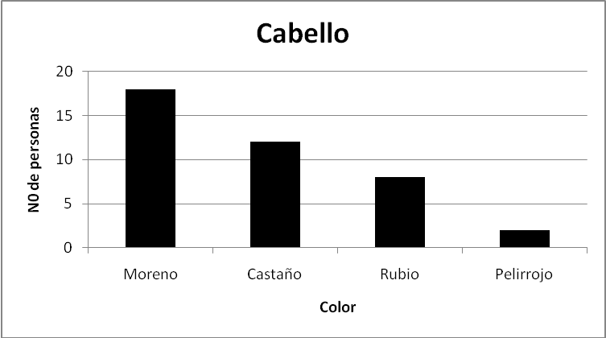

4. Ejercicio (Calificación: 1,5 puntos)
La moda: 4
La media: ⇒ = 3,8
La mediana: 4
Las calificaciones se distribuyen alrededor de 3,8 que casi coincide con la moda y la mediana.

5. Ejercicio (Calificación: 1 punto)
P(A ∩ B) = 5/12

6. Problema (Calificación: 2 puntos)
Empresa A: CV = = 0,2 = 20%; Empresa B: CV = = 0,125 = 12,5%
La empresa A tiene mayor variación relativa.

7. Problema (Calificación: 2 puntos)
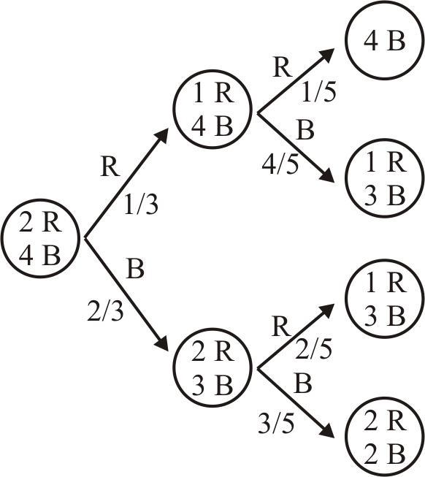
P(Mismo color) = P(RR) + P(BB) =
= 1/3 · 1/5 + 2/3 · 3/5 = 7/15

